

设计报告



**课 程**：____ _ _用户体验设计____ ___

**题 目**：___ 关于学习强国页面设计的报告 _

**所在学院**：____ 计算机与计算机科学学院____ ___

**专业班级**：____ _ __软件工程 1802______ ___

**组 长**：______ _ _徐 任 （31801346）_ _______

**组 员**：______ _庄博伟_（31801338）___ _ ___

**组 员**：_______ _童峻涛_（31801341）__ ______

# 战略层

明确的战略是用户体验设计成功的基础。能够明确企业和用户双方对网站的期望和目标，有助于促进用户体验各方面战略的确立和制订。

战略层决定了网站的定位，由用户需求和网站目标决定。

成功的用户体验，其基础是一个被明确表达的战略，网站的范围基本上是由网站的战略决定的。

1.1产品定位

**1.产品简介**

我们小组准备设计一款具有最新理论新知识的正规正能量网站，主要包含“重要新闻”、“身边的感动”、“在线学习平台”等板块。不同的板块通过详细的介绍向用户提供想要了解的详细内容，用户不仅能学习到最新的时事政治、方针政策、国际动态，更能学习党的历史。通过网站形势学习中国内外重大新闻，不断提升综合能力，锤炼党性修养。

**2.功能特性**

该理论学习网站主要功能为加强社会群众对于共产党最新指导理论的认识与学习，其中又分为许多丰富的功能板块提供给用户使用。

用户通过网页平台的学习，能够提升工作能力。让其对实时政治进一步充分理解，生活变得充实而又有质量。对培养合格的社会主义接班人具有显著的辅助作用。

1.2用户需求分析

**1.目标用户**

目标用户为广大的青年群体（共青团员、入党积极分子、预备党员等）以及社会爱国主义者，具体可以为计算学院的群众、共青团员、入党积极分子、预备党员以及正式党员。

**2.用户特征**

用户能够正常进行网页界面的基本操作，具有强烈的爱国主义并具有一定的学习能力，能够接受事物的新发展。

**3.用户需求**

结果我们小组对周围同学的询问、问卷调查以及参考“学习强国” 官网信息展示，用户希望能够通过简单的鼠标操作切换界面，界面简洁美观；信息符合社会主义旗帜，且紧跟实时的发展；提供良好的学习环境，具有能够学习红色历史的内容模块。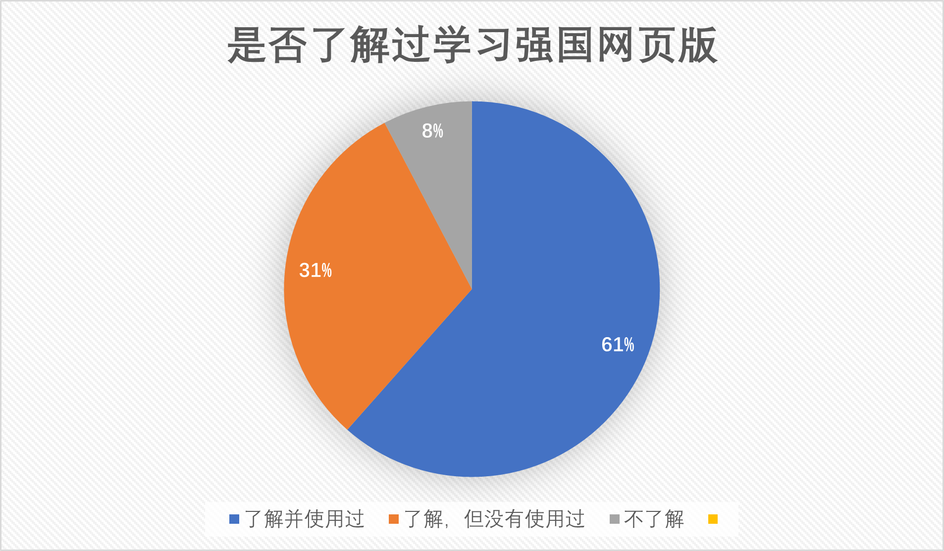

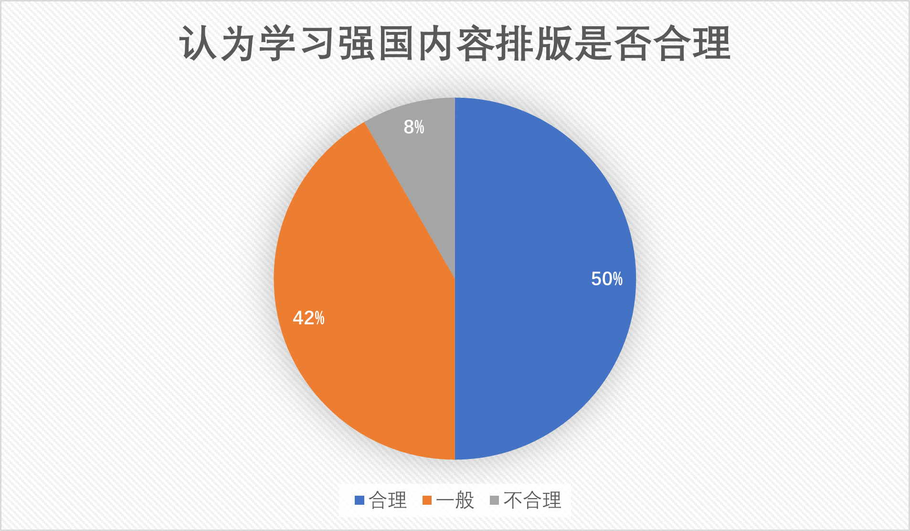

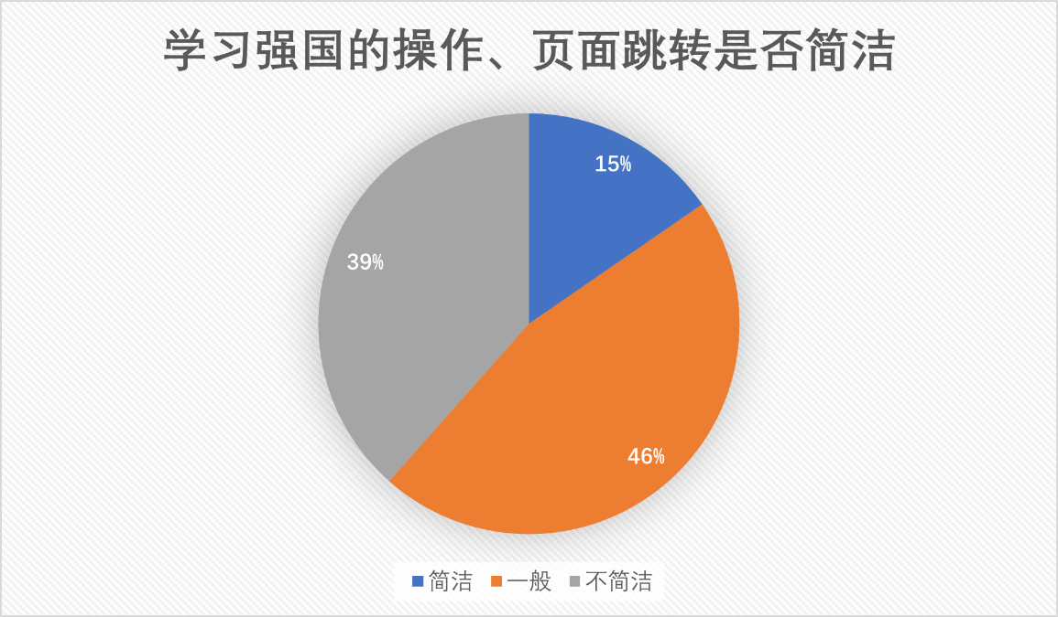

**4.可行性研究**

经过我们小组内部对调查结果的分析，结合目标用户、用户需求以及我们小组内成员有过WEB网页开发的经验，对于开发工具有一定的了解，虽然中间隔了两个学期，但是在用户体验设计课程上又学习了MDUI框架，小组成员可以使用新学习的知识进行开发。目前组内氛围融洽。根据以上信息最后得出结论是该方案是可行的，可以立即实施。

1.3产品目标

**1.市场分析**

我国网民规模超过九亿，互联网普及率超过六成，互联网形式一片大好。

互联网数字阅读行业高速增长，人们无论在工作中还是日常生活中，学习最新的社会主义理论是非常有必要的。人们通过“学习强国”网页移动端的浏览，密切及时的联系了解并学习最新的红色正能量理论。

我们小组的软件界面简洁，容易操作，符合社会主义新气质，所以应该能够容易被大众接受。

**2.成功标准**

（1）按时按量完成项目的基本功能

（2）产品运行稳定，界面友好，用户易操作，尽量从用户的角度去看问题，考虑到用户使用的舒适体验感，能够提出解决问题的合理方案

（3）注重团队建设，成员分工合理，团队成员合作默契，气氛融洽。每周会议讨论积极，设计开发过程中积极协作。

# 范围层

当我们把用户需求和产品定位转变成产品应该给用户什么样的内容和功能时，战略问题就变成了范围问题。

范围层确定网站各种特性和功能最合适的组织方式，而所有这些特性和功能就构成了网站的范围层。

2.1竞品分析

参考网站：<https://www.xuexi.cn/>

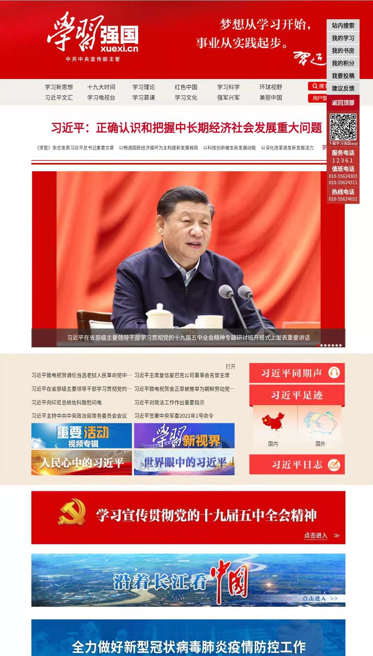

优点：

1. 内容较多，模块齐全，信息紧跟时事，更新迅速。
2. 界面美观，大量内容整合在一起但整体不显突兀，排版出色。
3. 界面右边一直都有一个跟随页面移动的小型导航栏，用于导航跳转至用户最常用的模块。

缺点：

1、模块太多，用户操作不够简洁。

2、小型导航栏虽然全面但会挡住一小部分的网页内容，影响用户的视觉体验。

3、整体布局与网页版相似，而由于移动端屏幕较小，导致部分字体难以看清，影响用户浏览体验。

2.2基础功能

**1.页面跳转**

通过不同的按钮能够跳转到不同页面，页面的跳转适应用户的视觉感知，尽量给用户最优质的体验。

**2.轮播展示**

在首页等页面将进行图片的轮播展示，能够在有限的空间内展示足够的内容，能够让用户的信息不局限于一部分，而是能够较为完整地了解到全部的信息。

**3.新闻推荐**

会在首页进行新闻的推荐，用户能够在首页了解到最新的新闻的概要内容，主要内容为模块页的重要新闻，同样可以通过页面分类导航查看，人性化的设计能够让用户拥有更美好的体验。

**4.故事推荐**

会在首页进行故事的推荐，用户能够在首页了解到最新的故事的概要内容，主要内容为模块页的身边的感动，同样可以通过页面分类导航查看，人性化的设计能够让用户拥有更美好的体验。

**5.学习平台导航**

用户可以通过点击主页的全国学习平台展播部分或学习平台模块页的链接前往指定的地方学习平台进行学习，起到了导航的作用，为找不到地方学习平台的用户带来便捷。

**6. 联系我们**

用户在该界面可以了解到网页开发者的相关信息，及时提出在访问页面时遇到的问题以便开发者能够尽快解决。当然，你还可以通过此页面向开发者提供赞助以支持他们继续创作改进该网站。目录显示为一级目录，用户可以通过目录返回首页从而访问其他模块。

2.3功能范围

我们小组设计的学习强国页面分为首页、重要新闻、身边的感动、学习平台、联系我们四个模块页加重要新闻、身边的感动两个内容页。首页的功能为导航和展示，导航包括全局导航、局部导航、辅助导航、友好导航。首页的展示功能主要吸引用户注意力，促使他们进入重要新闻和身边的感动模块页，重要新闻和身边的感动两个模块页提供更加详细的展示功能。学习平台模块为用户提供红色知识学习功能，是直接贯彻落实习近平总书记关于加强学习、建设学习大国重要指示精神、推动全党大学习的有力抓手，是新形势下强化理论武装和思想教育的创新探索，是推动习近平新时代中国特色社会主义思想学习宣传贯彻不断深入的重要体现。联系我们模块向用户提供了与网站设计方搭建沟通桥梁的功能，使用户的建议能够直接反应到网站设计方，促进网站建设。

# 结构层

在定义用户需求并排列优先级之后，我们就清楚了最终产品将会包含哪些功能和内容，但是，这些需求并没有说明如何将这些分散的片段组成一个整体。因此，我们需要为产品创建一个概念结构，也就是在范围层上构建一个结构层。

结构层将范围转变为交互设计，主要定义系统如何响应用户的请求。

3.1交互设计

用户访问页面后可以进行任意操作。我们小组以创造有用且实用的产品及服务为宗旨，根据以用户为中心作为设计的基本原理，交互设计的实际操作必须建立在对实际用户的了解之上：包括用户的目标、任务、体验、需求等等。我们小组将以用户为中心的角度出发，同时努力平衡用户需求、商业发展目标和科技发展水平之间的关系，尽力为复杂的设计挑战提供解决方法，同时定义和发展新的交互产品和服务。

3.2功能架构图

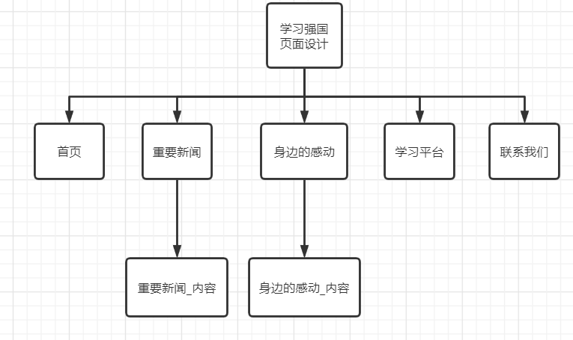

我们小组设计的学习强国页面分为首页、重要新闻、身边的感动、学习平台、联系我们五个模块。其中重要新闻模块有重要新闻的内容模块，身边的感动模块有身边的感动的内容模块，学习平台模块也可以通过链接直接到达其他地方学习平台。页面设计层次分明，功能架构清楚明了。

3.3业务流程

**1．首页**

用户在首页可以访问自己想要访问的模块，包括重要新闻、身边的感动、学习平台、联系我们。首页是用户访问的开始，也是各个模块页的汇总。

**2. 重要新闻模块页**

用户能在重要新闻页面了解到最近的中内外新闻，内容标签有红色记忆和环球视野。通过点击图片或文字了解相关的新闻。

**3. 身边的感动模块页**

用户在身边的感动模块可以了解到许多社会上的励志任务，通过点击相关图片或文字可以了解详细的信息内容。

**4. 学习平台**

用户在学习平台页面可以了解到来自全国各地区的学习网站，可以结合自己的需要访问相对应的网站。根据城市划分，真正做到意义上的学习不分地域。想学就学，学自己想学的。

**5. 联系我们**

用户在该界面可以了解到网页开发者的相关信息，及时提出在访问页面时遇到的问题以便开发者能够尽快解决。当然，你还可以通过此页面向开发者提供赞助以支持他们继续创作改进该网站。目录显示为一级目录，用户可以通过目录返回首页从而访问其他模块。

**6. 重要新闻内容页**

用户通过首页推荐或者重要新闻的模块页访问到达重要新闻内容页，该页面详细对新闻进行了报道，用户在该页面能够详细的了解的事件的起因、经过、结果。

**7. 身边的感动内容页**

用户通过首页推荐或者身边的感动的模块页访问到达身边的感动内容页，该页面详细对相关的励志任务进行了报道，用户在该页面能够详细的了解的人物的身世、背景、主要经历。

3.4页面流程图

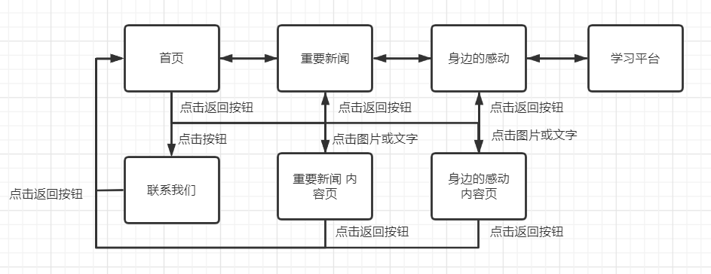

如上图所示，页面之间能够相互转化。

通过首页可以访问重要新闻、身边的感动、学习平台、联系我们四个模块，这四个模块也可以通过返回首页。而在重要新闻和身边的感动模块，可以访问其自模块的内容页。内容页可以通过目录回到对应的一级模块，也可以直接通过返回首页回到首页页面。

用户能够通过自己的操作访问到适合自己阅读的网站。

3.5信息架构

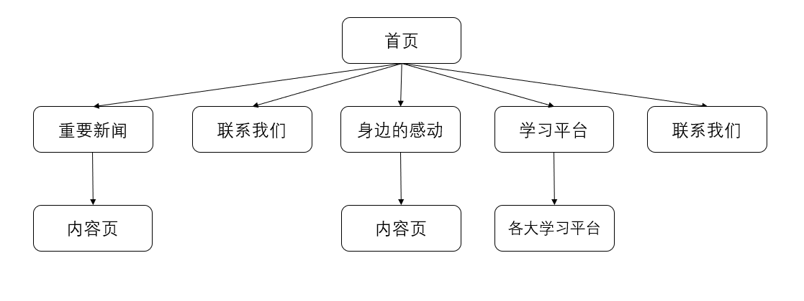

网页设计的信息架构方法采用从上至下的方法，使用层级结构，主页为根节点，以此进行分类，着重于设计组织分类和导航的结构，从而让用户可以高效地浏览网站内容。

# 框架层

框架层利用按钮、控件、照片以及文本区域位置等元素来优化网站的设计布局，使得这些元素的使用达到最大化的效果和效率，确定详细的网站页面外观、导航和信息优化。

4.1页面分析

**1．首页**

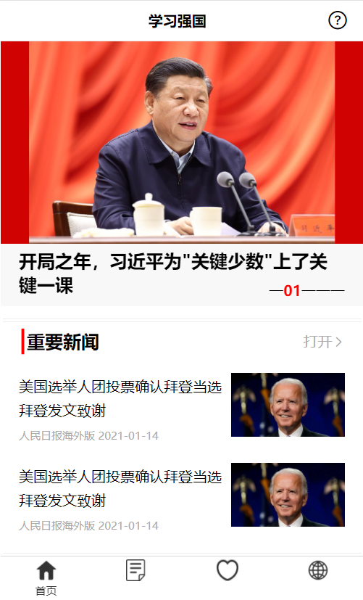

（1）首先通过一个页面轮播来展示我们期望展示的内容，用户可以点击轮播的图片进入对应页面。

（2）在主页轮播图片的下方为重要新闻板块，此处我们展示的是推荐的部分新闻，用户能够在此处大致了解到重要新闻中的大致内容，如果感兴趣可以点击下方的重要新闻按钮进入模块页或者直接点击首页中重要新闻板块内的文字或图片进入内容页进行更多内容的阅读。

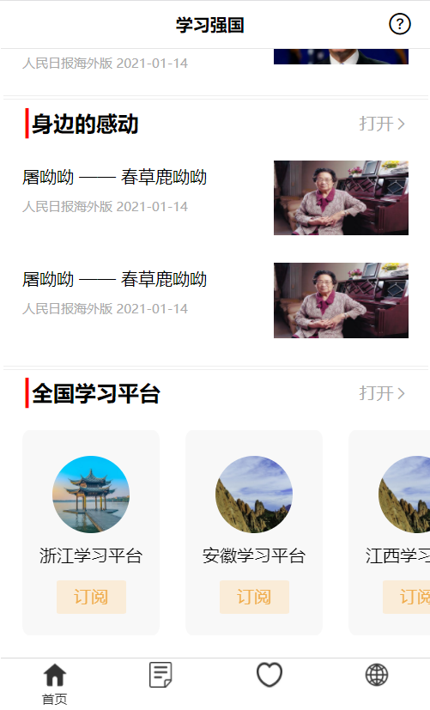

（3）在重要新闻模块之后为身边的感动和学习平台模块，这里也主要展示了推荐的励志人物和访问量较大的学习平台，方便用户选择。如果感兴趣可以点击下方的身边的感动按钮进入模块页或者直接点击首页中身边的感动板块内的文字或图片进入内容页进行更多内容的阅读。学习平台用户同样既可以点击图片，也可以点击文字，进入对应的地方学习平台进行地方性学习。

**2. 重要新闻模块页**

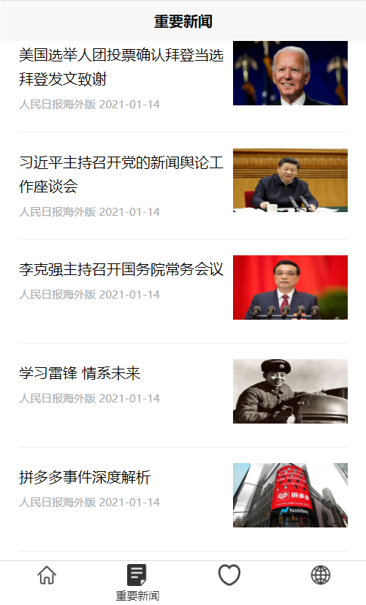

（1）重要新闻模块页包含各类新闻的标题、来源、时间以及图片，向用户详细地介绍了新闻的基本情况。

**3. 身边的感动模块页**

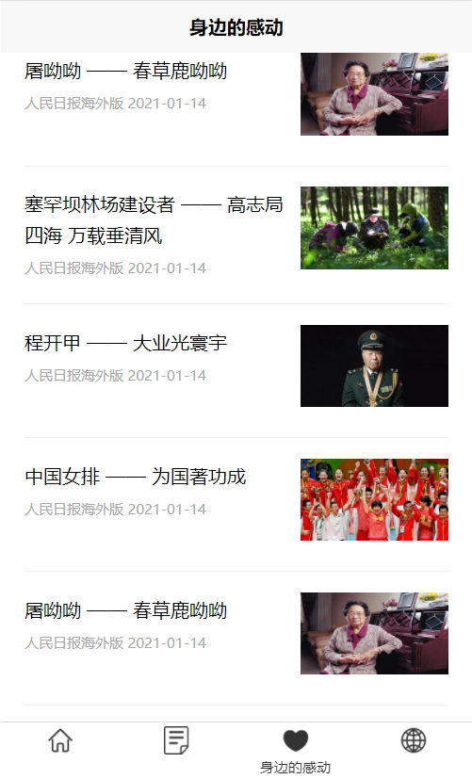

（1）身边的感动模块页包含各类故事的标题、来源、时间以及图片，向用户详细地介绍了故事的基本情况。

**4. 学习平台**

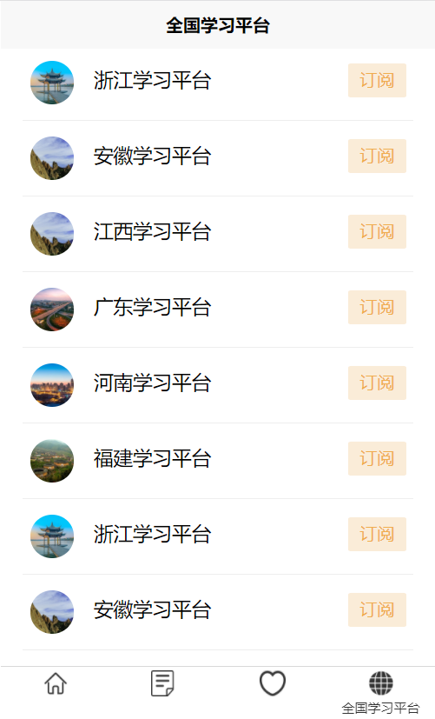

（1）学习平台向用户展示各大地方学习平台列表，用户可以通过点击前往地方学习平台进行地方性学习。

**5. 联系我们**

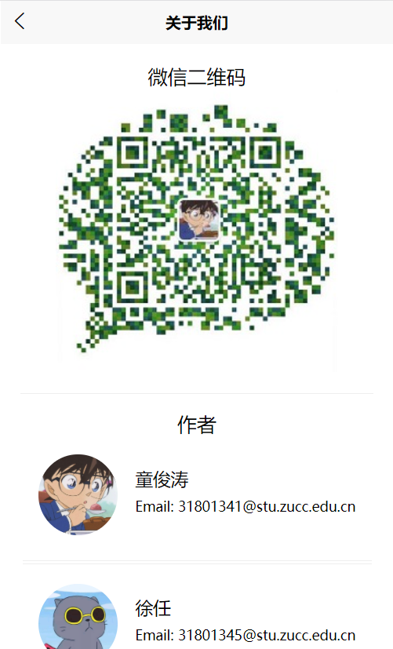

1. 在联系我们展示了本次页面的设计者的部分信息，让用户更好的了解整个页面，提供邮箱、微信的联系方式，促进沟通，共同建设网站。
2. 用户可以通过返回键返回首页。

**6. 重要新闻内容页**

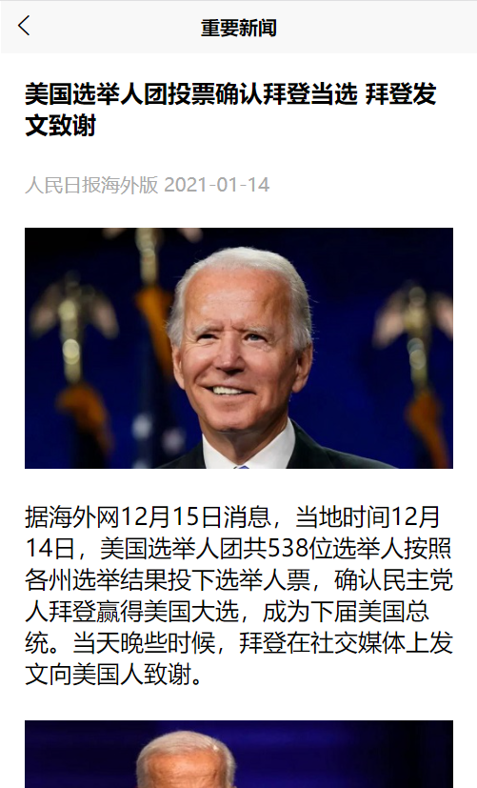

（1）重要新闻内容页采取图文并茂的展示方法，页首放置新闻标题，并附上新闻的时间和出处。

（2）用户可以通过返回键返回之前的页面，通过首页进入就会返回首页，通过重要新闻模块页进入就会返回重要新闻模块页。

**7. 身边的感动内容页**

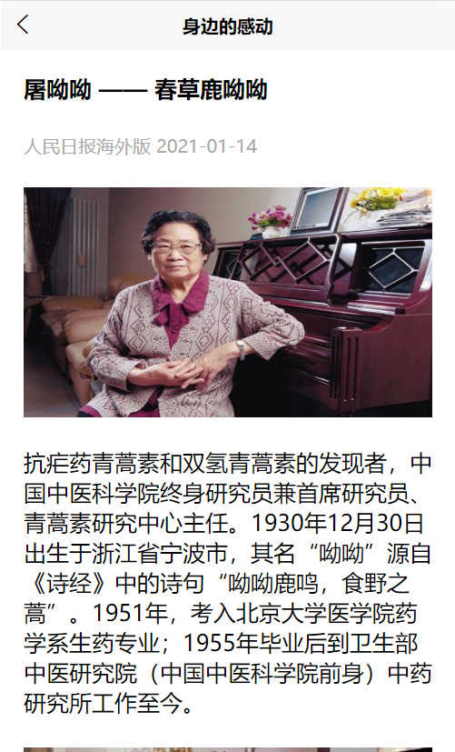

（1）身边的感动内容页采取图文并茂的展示方法，页首放置故事标题，并附上故事的时间和出处。

（2）用户可以通过返回键返回之前的页面，通过首页进入就会返回首页，通过身边的感动模块页进入就会返回身边的感动模块页。

# 表现层

在表现层中，产品的内容、功能和美学集到一起产生一个最终设计，完成前四个层面的所有目标，满足用户的感官感受。

5.1页面分析

**1．首页**



（1）首先通过一个页面轮播来展示我们期望展示的内容，站在用户的界面来说，这是他们访问网站最先接触到的信息，用户可以点击轮播的图片进入对应页面，考虑到这是最能够吸引用户的内容，我们会着重考虑展示的内容以此留住用户的目光。通过相对占比大的图片大小，突出轮播展示内容，丰富页面的表现效果。

（2）在主页轮播图片的下方为重要新闻板块，此处我们展示的是推荐的部分新闻，用户能够在此处大致了解到重要新闻中的大致内容，如果感兴趣可以点击下方的重要新闻按钮进入模块页或者直接点击首页中重要新闻板块内的文字或图片进入内容页进行更多内容的阅读。



（3）在重要新闻模块之后为身边的感动和学习平台模块，这里也主要展示了推荐的励志人物和访问量较大的学习平台，方便用户选择。如果感兴趣可以点击下方的身边的感动按钮进入模块页或者直接点击首页中身边的感动板块内的文字或图片进入内容页进行更多内容的阅读。学习平台用户同样既可以点击图片，也可以点击文字，进入对应的地方学习平台进行地方性学习。

**2. 重要新闻模块页**



（1）重要新闻模块页包含各类新闻的标题、来源、时间以及图片，向用户详细地介绍了新闻的基本情况，使用户能够充分地了解到新闻的大致内容，新闻的出处、新闻发生的时间，有代表性的新闻图片。

**3. 身边的感动模块页**



（1）身边的感动模块页包含各类故事的标题、来源、时间以及图片，向用户详细地介绍了故事的基本情况，使用户能够充分地了解到故事的大致内容，故事的出处、故事发表的时间，有代表性的故事图片。

**4. 学习平台**



（1）学习平台向用户展示各大地方学习平台列表，用户可以通过点击前往地方学习平台进行地方性学习。

**5. 联系我们**



(1)在联系我们展示了本次页面的设计者的部分信息，让用户更好的了解整个页面，提供邮箱、微信的联系方式，促进沟通，共同建设网站。

(2)用户可以通过返回键返回首页。

**6. 重要新闻内容页**



（1）重要新闻内容页采取图文并茂的展示方法，页首放置新闻标题，并附上新闻的时间和出处，即使用户在首页和模块页没有注意到这些信息，也能在内容页里面了解。

（2）用户可以通过返回键返回之前的页面，通过首页进入就会返回首页，通过重要新闻模块页进入就会返回重要新闻模块页，符合用户的浏览路线。

**7. 身边的感动内容页**



（1）身边的感动内容页采取图文并茂的展示方法，页首放置故事标题，并附上故事的时间和出处，即使用户在首页和模块页没有注意到这些信息，也能在内容页里面了解。

（2）用户可以通过返回键返回之前的页面，通过首页进入就会返回首页，通过身边的感动模块页进入就会返回身边的感动模块页，符合用户浏览的路线。

5.2优缺点

**优点：**

1. 网站页面每个板块仅展示主要信息，次要信息放入模块页中，既使网站页面清爽干净，又能给用户带来足够的吸引力。
2. 考虑了手机端的页面大小，调整了字体，减少用户不必要的操作
3. 网站右上角的按钮点击后，展示设计者信息，方便用户更好了解设计者，便于用户与设计者的沟通交流，激励用户为网站的建设出谋划策。

**缺点：**

1. 因为时间紧、任务重，页面的色彩和布局还需要考虑。
2. 小组成员间缺乏沟通交流。
3. 小组成员对于框架还不够熟悉，无法熟练使用设计网站，页面的效果相对简陋。

# 6.总结

**徐任同学：**

负责部分：小组任务分配、分析文档的战略范围结构层撰写、设计页面的修改及完善

个人小结：

这次小组任务是艰巨的，但是我们小组成员在课程繁忙的情况下还是能抽出时间来完成这次任务，是非常不错的。我也在这次作业中感受到小组合作的重要性，虽然这次我们小组可能在有些方面做得并不是很好，但是感谢各位组员的配合，期待以后的合作。

**庄博伟同学：**

负责部分：页面设计、分析文档的框架表现层的撰写

个人小结：

这次小组任务中我主要时主页以及部分模块页与内容页的设计，还有文档的编写。线框图的绘制这让我对墨刀这个软件有了进一步的了解，使用起来更加顺手，对我的个人尤其是在页面的布局和内容的排版方面的能力有了显著的提高。

**童峻涛同学：**

负责部分：设计页面的修改及完善个人小结：

通过这次线框图的制作和页面的设计，我深刻了解了界面开发的难点，好在通过小组的努力最后都解决了问题。结合之前的web程序设计课程，让我对这门课有了进一步的认识。这对我们小组之后设计出交互性能良好的软件打下了坚实的基础。